დანართი № 1/10

საქართველოს თავდაცვის ძალების სპეციალური ოპერაციების სარდლობის ემბლემა

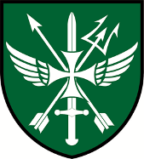

აღწერილობა
საქართველოს თავდაცვის ძალების სპეციალური ოპერაციების სარდლობის ემბლემა წარმოადგენს გვიანგოტიკურ ჰერალდიკურ ფარს, რომლის შუაში ზურმუხტ (მწვანე) ველზე ჰორიზონტალურად გამოსახულია ვერცხლის (თეთრი) ჰერალდიკური გაშლილი ფრთები. ფრთებზე ზემოდან გამოსახულია ვერცხლის ზეაღმართულ ორლესულ ხმალზე ერთმანეთზე დიაგონალურად გადაჯვარედინებული ვერცხლის (თეთრი) ისარი და ვერცხლის სამკაპი, ისრისებური ფრთიანი დაბოლოებით. ფარის შუაში გამოსახულია მცირე ჰერალდიკური ფარაკი მეწამული (წითელი) ველით. ფარაკზე გამოსახულია მოტივტივე ვერცხლის (თეთრი) ჰერალდიკური ბოლნური ჯვარი.

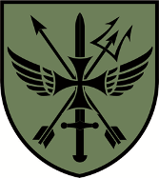

საველე ფორმის შევრონისთვის ფარის ზურმუხტი (მწვანე) და ფარაკი მეწამული (წითელი) ველი იცვლება დამცავი მწვანე (ხაკის) ფერით. ვერცხლის (თეთრი) ფრთები, ისარი, სამკაპი, ხმალი და ფარაკის საგერბო გამოსახულება იცვლება სევადის (შავი) ფერით და სრულდება აბრეშუმის შავი ნაქარგით.

